目录
1. 开发环境 2
2. 程序的功能 2
3. 代码清单 3
4. 运行界面 8

开发环境
Clion

功能描述
      - 建立交通网络图的存储结构；
      - 解决单源最短路径问题；
      - 实现两个城市顶点之间的最短路径问题

代码清单
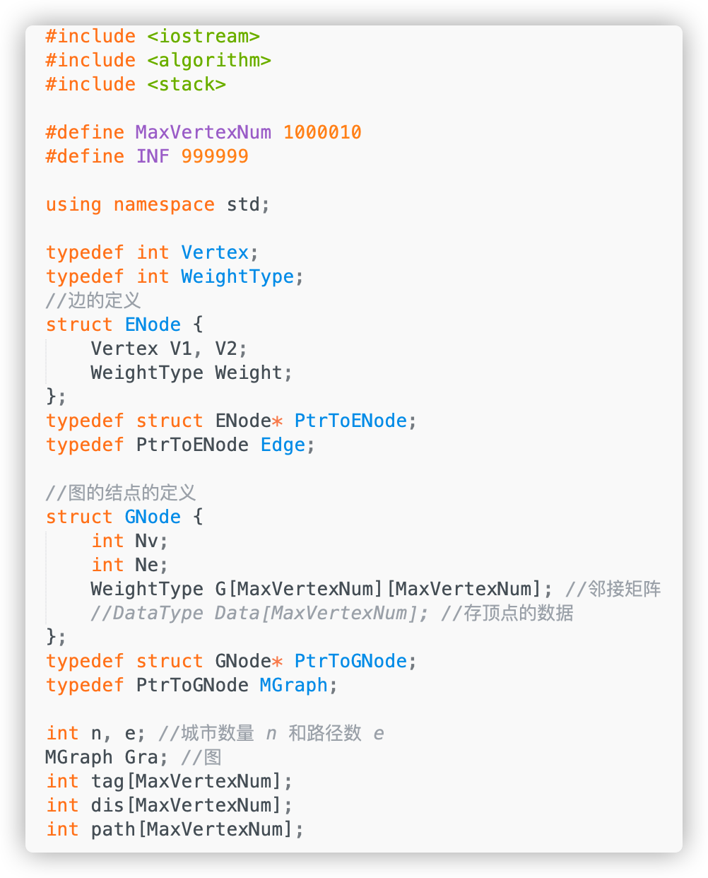

建立图:
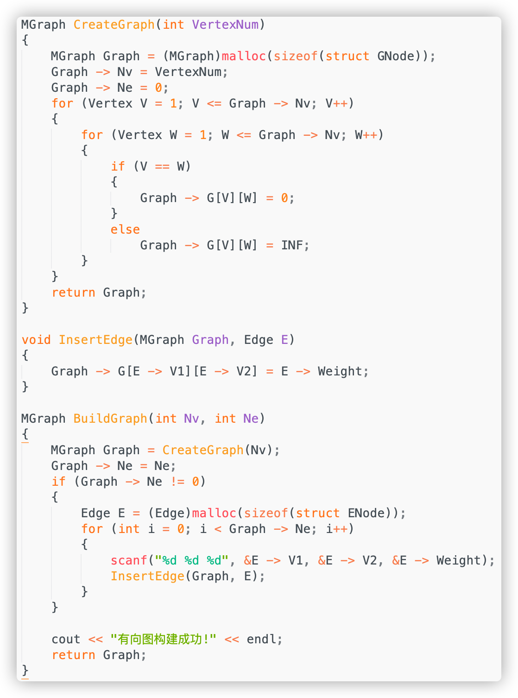

Dijkstra算法:
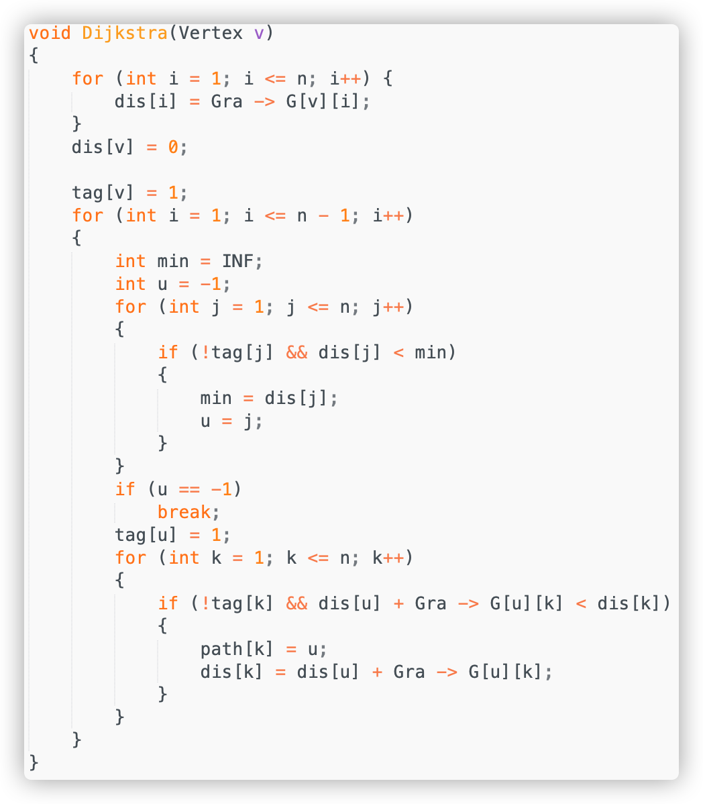

功能实现(输出路径):
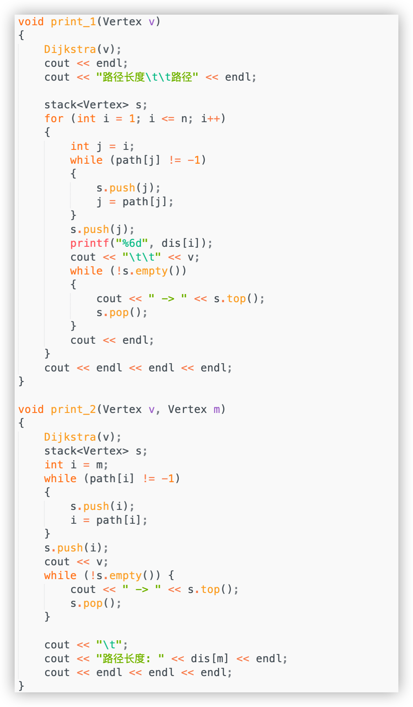
主菜单:
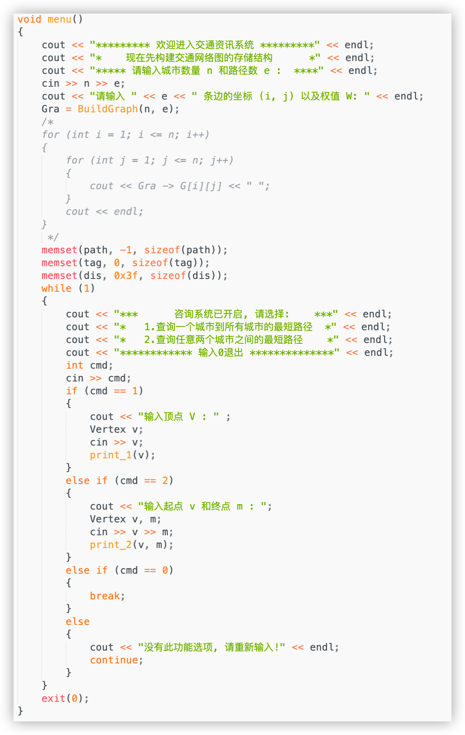
Main：
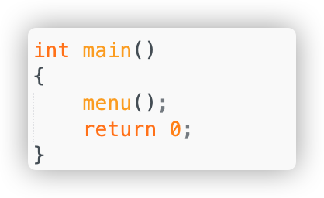

运行界面
初始化：
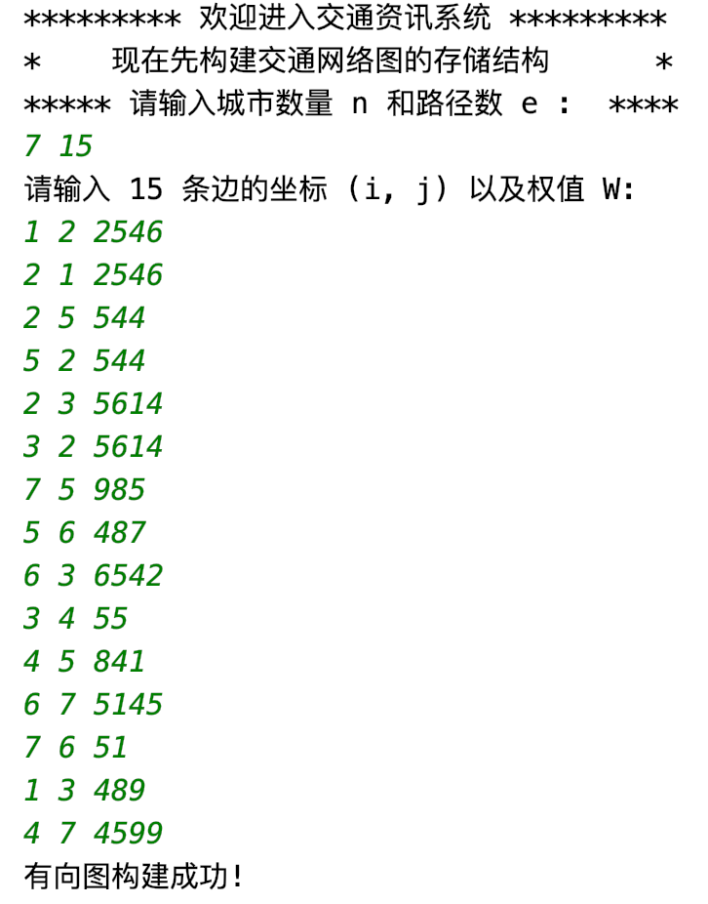

单源最短路功能：
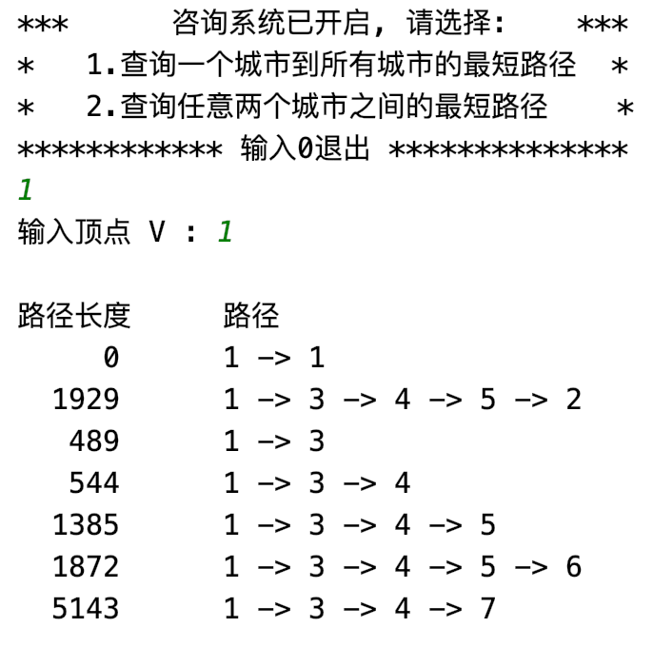

两个顶点之间的最短路径问题：
